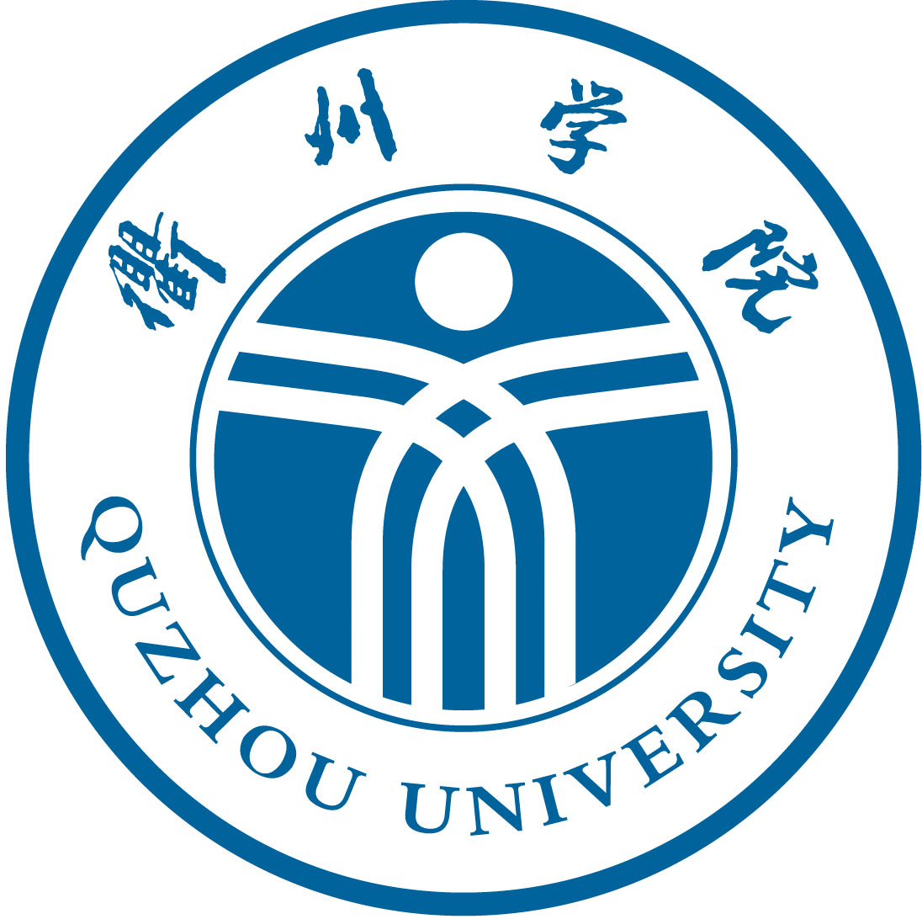 大学生新材料创新设计大赛

项目名称：XXX
可行性研究报告

单 位：
团队名称：
团队成员：
指导教师：

年 月 日

作品书部分
1.概述
（可包括项目背景、项目介绍、产品分析、市场前景、投资与财务分析等内容）

2.研制设计思路
（重点阐述：对拟生产的产品设计思路进行系统细致阐述）

3.工艺流程
（重点阐述：对拟生产的产品和工艺进行系统细致阐述）

4.研制结果和经济效益预测
（设备需求，工厂设计与管理等）

5.总结及创新性

参考文献

